種名 | ハグルマトモエ  Spirama helicina  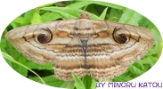
分類 | ヤガ科
形態
分布  （記録地） | 本州、四国、九州、奄美大島、八重山列島。
出現期 | ４月～６月、７月～９月。
生態
食樹・食草 | ネムノキ。
幼虫
（幼生期）
出現時期
  （月） | － | － | － | 4 | 5 | 6 | 7 | 8 | 9 | － | － | －
その他
カテゴリー
参考文献：日本の蛾 岸田泰則著 株式会社学研プラス

